ג'ף וול
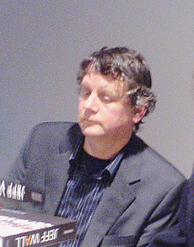
ג'ף וול שנולד בשנת 1946 הוא אומן-צלם קנדי שידוע בזכות עבודות צילום בקנה מידה גדול ובזכות כתיבתו על אומנות. הוא נחשב אחד הצלמים החשובים בעולם היום. ג'ף וול מצלם בפילם בטענה שהעולם כל הזמן מחפש טכנולוגיות חדשות בלי למצות את הטכנולוגיות שכבר קיימות ברשותו. הוא משתמש בסרטי שקופיות ומדפיס בשיטה ישנה שנקראת סיבה-כרום.( תהליך של פיתוח סרט שקופיות). עבודותיו מוצגות בגדלים ענקיים ומוארות מאחור. (בדיוק כמו שלט פרסומת בתחנת אוטובוס). העבודות מבוימות ועוסקות בנושאים שקשורים לעולם האמנות הקלאסית (ציירים כמו : אדוארד מאנה ודייגו ואלאסקז וסופרים כמו : פרנץ קפקא, יוקיו מישימה וראלף אליסון) ובשאלות פילוסופיות על הקיום האנושי. ג'ף וול מצהיר כי קודם כל הוא לא מצלם. "אני מתחיל מלא לצלם", הוא אומר. "אם אני רואה משהו ברחוב - אני לא מצלם אותו. אבל הוא לא נעלם. אני זוכר את זה ואז אני עוסק בשאלה מהו זיכרון".
וול נחשב לאחד הצלמים שניסחו שפה חדשה אשר סייעה בהפיכתו של הצילום לתחום אמנות שאינו נופל בחשיבותו מתחומים אחרים כמו ציור או פיסול. בתחילת עבודתו לפני כ-30 שנה, כבר היה מקובל להכליל את הצילום בשיח האמנותי, אך הוא נותר בשוליים. וול וצלמים אחרים, בהם סינדי שרמן ושריל לווין, החלו לבסס אותו כאמנות ביקורתית בפני עצמה, העוסקת בסוגיות של מרחב וחברה אך גם נשענת על ההיסטוריה של האמנות. "בזמנו הגבתי בעקיפין לצילום הקלאסי", מסביר עתה וול. "ראיתי בצילום קרוב משפחה של הציור והפיסול ולא האמנתי בתפיסה החדשנית, המודרניסטית, שצילום הוא דבר חדש". כמדיום צעיר בהתייחס לציור ולפיסול, היה צריך הצילום לעבור כברת דרך בדרכו אל הקנון האמנותי. עם הופעת הצילום נלקח מהציור הכוח של התיעוד , לא היה צורך עוד בלצייר כדי להמחיש, מכיוון שמדיום הצילום עשה זאת בדרך המדויקת ביותר. הציור עשה זאת באמצעות השטחה – סילוק הממד הפיסולי בציור, והפשטה – סילוק הממד הפיגורטיבי(צורני/מוחשי). רק כך יכול היה הציור להמשיך בהווייתו המודרניסטית.

התמונות בקנה המידה הגדול והקומפוזיציות (המושפעות מהציור הקלאסי) של וול השפיעו על קבוצת דיסלדורף שבראשה עומד אנדריאס גורסקי שאמר על וול שהוא מודל נהדר עבורו.

וול החל את דרכו כאמן קונצפטואלי(מטרת היצירה היא לתאר רעיון מושגי כלשהו שעולה בראשו של האמן.)ורבים סבורים כי יצירתו מ-1979, "Picture for Women", מסמנת את הרגע המכונן שבו תצלום לא נועד עוד להדפסה בכתב עת, אלא ראוי להיתלות במוזיאון.
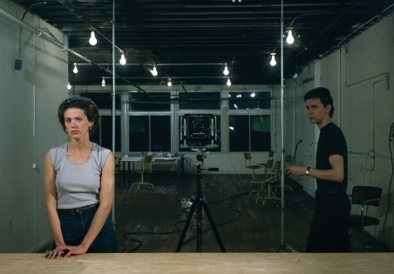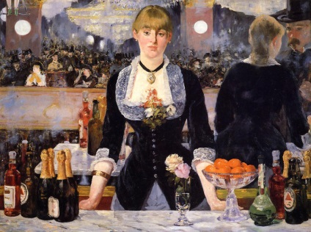
הקומפוזיציה של תמונה זו מושפעת מציורו של אדוארד מאנה "המוזגת".
מאפיין ציורי אותו מסמן וול הוא האסתטיקה. צילום "לא אסתטי" מממש את רעיונות האוונגרד בצילום, ומפגין את אדישות החברה כלפי האושר והרצינות הנמצאים באמנות וול מתייחס לכך שסוגיית המיומנות היא אחת הסיבות שהרחיקו את האמנות מן ההמון, שכן הכישרון לא היה עוד אמת מידה לאמנותי. חוגי האוונגרד טענו כי האמן לא זקוק עוד לגילדות מקצועיות, רבות בזכות הצילום, אך הצילום שקע אל תוך חיקוי האמנות הגבוהה ויצר עולם של טכניקה ואיכות באופן לא ביקורתי. כאשר אמן בעל יכולת טכנית גבוהה בחר ביודעין להתחקות אחר חובב בעל יכולות מוגבלות, הפכה פעולת הצילום לחתרנית. וול טוען כי ברצונו לחקור את הדרכים בהן העסיק הצילום את האמנים המושגיים, וכי האמנות המושגית תופסת מקום חשוב בשינוי המונחים והתנאים שבתוכם הגדיר הצילום את עצמו כאמנות. הוא מציע דוגמאות בהם אמנים מנצלים את המאפיינים המושגיים והצורניים של הצילום, ובכך שברו את המסורת ההיררכית אשר העריכה ציור ופיסול מעל המדיות אחרות.
שדה הפרשנות המתגלם בעבודותיו של וול עשיר ומגוון במיוחד. דרך המונחים שטבע - ולחלופין שאל מאחרים, פירק והטעין מחדש - אפשר ללמוד רבות על הגישה שלו ועל תהליכי עבודתו. דוגמה אחת היא המונח "כמעט תיעודי" (near documentary). וול מאמין שכל תצלום מכיל אלמנט כלשהו של תיעוד. המושג "כמעט תיעודי" של וול "שינה את המבט של אנשים על המציאות; היא הפכה להיות משהו שאתה שם לב אליו ואתה מעניק לפרטים קטנים יחס שלם. אתה נתקל בתחנת אוטובוס, בענף שבור ואתה אומר לעצמך 'הנה צילום של ג'ף וול'". אשר לצילום הסינמאטוגראפי, המבוים, הוא אפשר לוול לוותר על מה שמכונה "לתפוס את הרגע", המאפיין את הצילום השמרני למדי, ובמקום זאת לחוות את המראה, להיזכר בו לאחר מכן ולשחזרו; לפעמים עשה זאת בנאמנות למקור ולפעמים כמקור השראה שנותר מרוחק, או סמוי. בעזרת פרפורמרים, לא בהכרח שחקנים, לפעמים בסטודיו ולפעמים באתרים שונים, הוא העמיד סצנות שלמות, שבזכות הדיוק הרב שאפיין אותן נראו מקריות.

במשך הקריירה שלו צילם וול כמה וכמה סדרות של דיוקנאות :
"קהל בסרט" ב-1979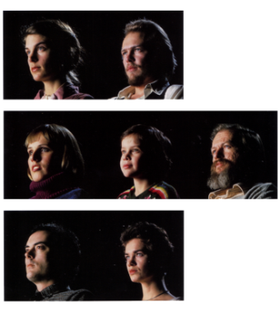, "עובדים צעירים" ב-1978-1983 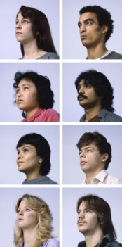
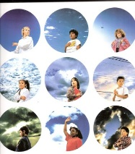 "ילדים קטנים" ב-1988
מימיק
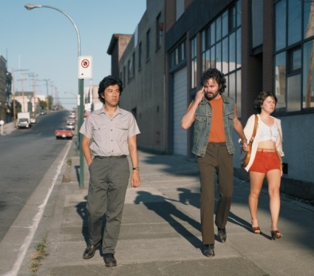 זוג לבן הולך לצד בחור אסיאתי ובמחווה גזענית מובהקת הגבר הלבן עושה תנועה של עין מלוכסנת בעזרת ידו. דמויות של מהגרים, נשים, אימהות, עובדים זרים וכדומה נראות שוב ושוב בתצלומיו.
וול: "אני חושב שההגדרה של שוליים נכונה; אני מתעניין באנשים שמקומם בעולם מורכב, שהם מודרים מדבר זה או אחר ברמות שונות. אני לא יודע מדוע. מה שבטוח הוא שלא חידשתי דבר. הדמויות האלה הופיעו כבר ברנסאנס וההופעה שלהן חשובה מאוד, אחרת היינו מתבוננים אך ורק במלכים ובאנשים חשובים. ההופעה של האדם הפשוט, העני ושאר 'אחרים' שאינם נראים בחברה היא אחת ההכללות החשובות שאמנים החלו לעשות. אחד הנושאים המדהימים שצילום, ואולי גם צורות אחרות של אמנות, יכולים לעסוק בו, הוא שאלת האזרחות ומשמעותה בחיי היום-יום. זה נושא חשוב ומורכב. אני חושב שיש הבדל יסודי בין מקומות שבהם בני אדם נחשבים לרכוש המדינה, או הכנסייה או כל גוף אחר, לבין מקומות שבהם הם חופשיים ובעלי זכויות, מה שאנחנו מכנים - אזרחים. אם אין לך זכויות עצמאיות אתה לא אזרח, אתה סובייקט. אזרחות היא דבר מודרני הקיים מאות ספורות ועדיין אנשים רבים בעולם אינם אזרחים במובן שהם עודם סובייקטים של משטרים, כנסיות, והם עושים את מה שהם מחויבים לעשות. אני מתעניין מאוד בסוגים השונים של חופש. זה נושא נהדר שיכול לשרטט הבחנות שונות לאירועים שונים. כך גם היעדרותה של האזרחות. בעבודה 'מימיק', למשל, הצגתי משהו שבאמת ראיתי אותו קורה, ואפשר לראותו במקומות שיש בהם אסיאתיים. זה קרה מולי ושמתי לב לזה. זה תמיד מזעזע להיות עד לפעולה אלימה או מנצלת, אך זה נורמלי לחוש כך. מכיוון שאני אמן חשבתי לעצמי גם שהאירוע שתפס את תשומת לבי מרגש אותי כי הוא מאפשר לי ליצור תמונה. זה רגע מלא אנרגיה, משמעות, דינמיות ומתח, הוא בעל משמעות והוא מביע אותה בדיוק רב. מאחר שאני לא עוסק בתיעוד יש לי חופש מסוים לקחת את האירוע ולגשת אליו בצורות שונות, לתת לו להתבשל, אולי אפילו לשנות אותו קצת. מצד אחד יש אובדן כי איבדתי את הרגע המקורי, אך מצד שני השגתי חופש אמנותי. בתהליך היצירה של התמונה אני מתחיל להתנער מהיחס שלי לאירוע, האיש שעושה את המחווה הגזעית נראה לך אדם רע, אבל רע זה חסר משמעות וגם לא כל כך מעניין. אני אוהב לנהוג בכל הדמויות בתמונה באותו האופן ולהיות סימפטי לכולם באותה מידה, כי הם כולם אנושיים. אפילו זה שחוטא זכאי ליחס שווה כשהוא נבחר לאייש את העמדה של הלא-בסדר. זה חשוב וגם מאחורי החלטה כזו יש סט של ערכים מוסריים. זה לא טוב לאמן להתחיל עבודה בלומר - גזענות זה רע. זה לא לוקח אותו לשום מקום וזה רק יוביל אותו ליצור תמונות שמראות כמה גזענות היא דבר רע והן יכולות להיהפך בסופו של דבר לפוסטרים של הממשלה". וול מסכים כי הבחירה להתייחס לשלוש הדמויות ב"מימיק" בצורה שווה, היא החלטה פוליטית.
"חדר הרוס" 1978- 159X234 ס"מ
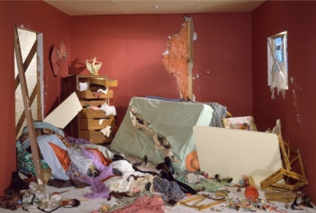
אחד התצלומים הראשונים המסמנים את התפנית שחולל וול הוא "חדר הרוס" מ-1978. עבודה זו הייתה חידוש בכמה מישורים. ראשית, וול בחר בהדפסת שקף (סיבכרום) מוארת מאחור, שהייתה מזוהה עד אז עם עולם הפרסום. שנית, זו הייתה הדפסת ענק: 234X159 ס"מ גודלה. "אני עובד בגדלים האלה כי תמונה בגודל אמתי מעניינת יותר ביחס התיאורי שאנחנו יכולים ליצור", הוא מסביר. "העבודה צמחה בעקבות מפגש מחודש עם האמנות מהמאה ה-19 ובאופן ספציפי עם הציור 'מותו של סרדנאפאלוס' (1827) של אז'ן דלקרואה" – כלומר וול נשען הישענות מוחלטת על ערכים פנים-אמנותיים של קומפוזיציה וצבעוניות תוך בריחה ממה שזוהה כצילום קלאסי.
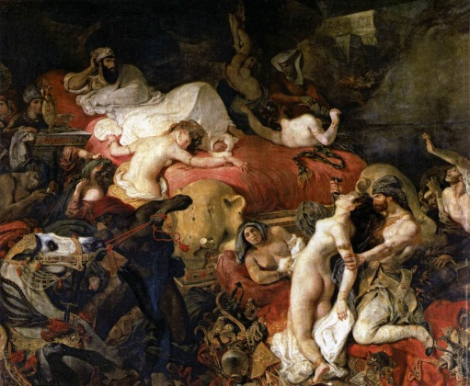,
נקודת המוצא של "חדר הרוס" (וול טען בזמנו כי אינו חושב על רעיונות או נושאים אלא מחפש נקודות מוצא), אבל אלמנטים רבים בציורו של דלקרואה - הפאתוס (ביוונית: "סבל" או "חוויה רגשית" היא פנייה לרגשות הקהל), הדמויות הטרגיות, העירום הישיר, המיניות והאלימות - נותרו מחוץ לפריים של וול. הוא יצר תצלום של זירת פשע שנותרו בו רק העדויות לאיזשהו מעשה זעם, אולי אונס, שהתרחש בחדר הזה: קירותיו האדומים פגועים, המיטה קרועה, השידה פרוצה, החפצים שבורים ורק נוכחות השקט שאחרי האנדרלמוסיה ממשיכה להדהד. "חדר הרוס" גם מופיע על הכריכה של אלבום של להקת "סוניק יות" בשם זה.
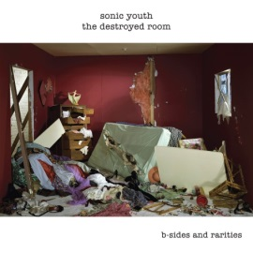
וול מסביר: "רציתי ליצור משהו שייראה מלאכותי ודמיוני, פעולה שהאמנות, הספרות והשירה יכלו לעשות וצילום לא עשה".
"A Sudden Gust of Wind" -1993
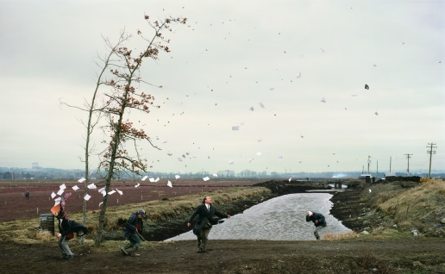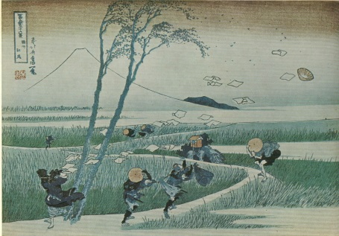
צילום זה נעשה בעקבות הדפס עץ של האמן היפאני קאטצושיקה הוקוסאי, ובאופן מרומז יותר בעבודה "מספר הסיפורים" מ-1986
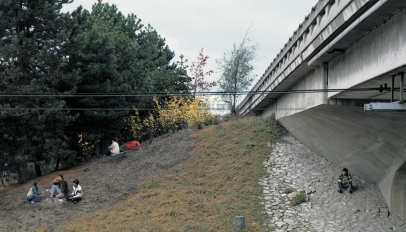 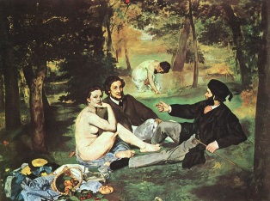 המאזכרת את הקומפוזיציה של "ארוחת בוקר על הדשא" של אדוארד מאנה 1863.

